Examen CE317  Partie matérielle « conception numérique & VHDL » | 3App 2016-2017  Durée indicative de la partie : 90 mn  Document autorisé : syntaxe VHDL essentielle  Calculatrice interdite
Les points donnés dans l’énoncé entre crochets [X] après chaque question représentent le barème et indiquent le temps à passer en minutes sur chaque question.
Rédigez sur des feuilles séparées les 2 parties de cet examen.

I Partie Cours [42]
1.1 Définir « logique combinatoire » et « logique séquentielle » [2+2]. En utilisant des portes élémentaires de votre choix, réaliser le schéma d’un circuit de logique combinatoire simple et d’un circuit de logique séquentielle simple [2+2].
1.2 Que signifie l’acronyme LUT [2]? A quoi servent les LUTs dans les FPGA [2] ? Donner un schéma représentant la constitution interne d’une LUT à seulement 2 entrées A et B (lire la remarque ci-dessous) [8]. En configurant la mémoire utilisée dans la LUT précédente, montrez comment cette LUT peut réaliser la fonction « A xor B » [4].
Remarque : utilisez des portes de transmissions telles que représentées ci-dessous
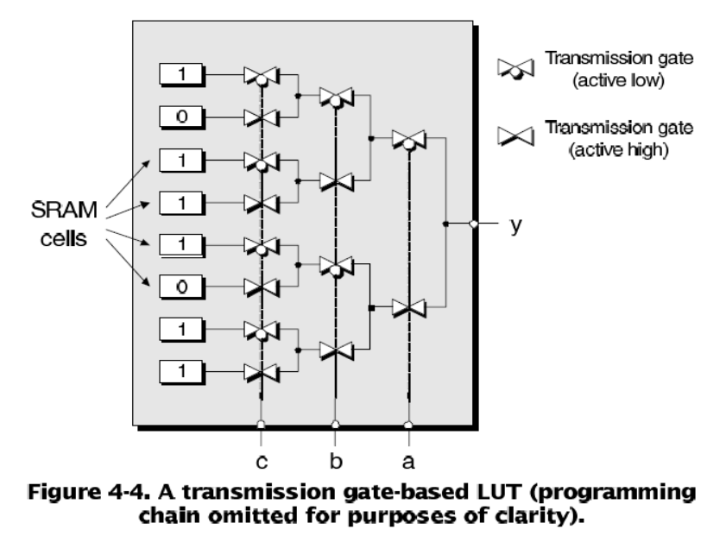
1.3 En détaillant les calculs en binaire, réalisez les opérations suivantes en binaire, en codant les nombres au « bon format » sur un nombre minimal de bits:
a) -3+4=1 [6]
b) -3x4=-12 [6]
1.3 Dans la figure ci-contre représentant un flot de conception sur FPGA, indiquez les actions réalisées au niveau de chacun des blocs A, B, C, D, E et F [6]. | 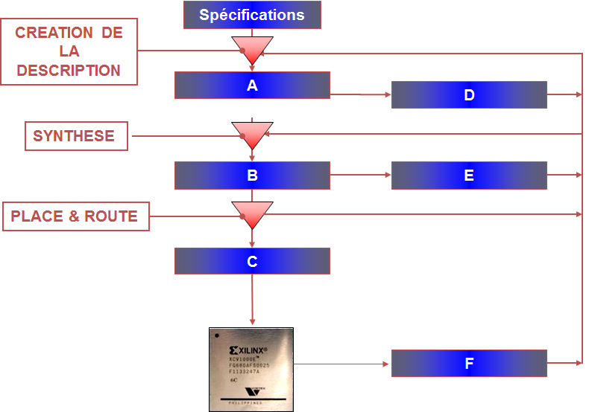
II Partie Exercice – Validation d’un compteur en anneau [53]
Le code ci-dessous correspond au code RTL d’un compteur.
2.1 Combien de bascules D FF seront générées par la synthèse de ce code [2]? Expliquez comment vous trouvez ce nombre à partir du code VHDL ci-dessous [2]. Le reset de ce compteur est-il synchrone ou asynchrone [2]?
2.2 Faire un schéma à base de macro-composants (additionneur, registre, comparateur, etc) correspondant au résultat de synthèse de ce compteur [6].
Remarque : Faire apparaitre le signal interne count_temp ainsi que tous les signaux d’entrée et de sortie et leur nombre de bits.

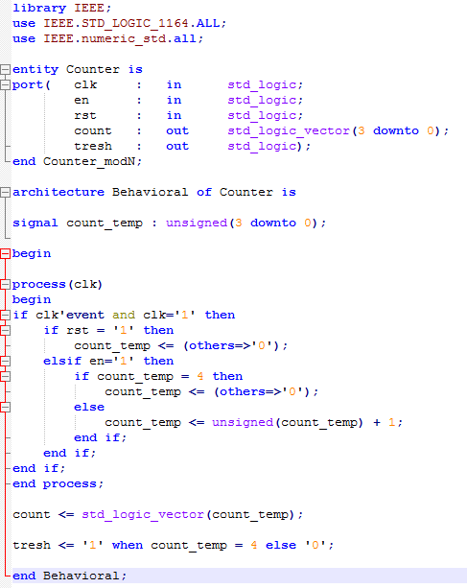
2.3 On désire valider ce compteur en simulation. Ecrire en VHDL un testbench tb_counter permettant de simuler ce compteur [8].
Remarque : Le testbench commencera par activer le signal rst afin de faire démarrer le compteur avec une valeur initiale connue.
2.4 Représentez sur un chronogramme correspondant à la simulation de votre testbench précédent l’évolution de tous les signaux (clk, en, rst, count, thresh, count_temp) [6].
Combien de périodes d’horloge sont nécessaires au minimum pour que ce compteur retrouve sa valeur initiale [2].
Remarque : Bien indiquer sur les axes du chronogramme les instants de tous les évènements.
2.5 On désire remplacer la description RTL de l’architecture Behavioral précédente par une description structurelle de l’architecture Struct strictement équivalente.
Commencez par donner le code VHDL des entités de tous les composants utilisés dans le schéma réalisé à la question 2.2 (les entités seulement, pas leur architecture !) [4].
En utilisant les entités précédentes pour instancier, donnez le code VHDL structurel de l’architecture Struct de Counter [12].
2.6 On désire maintenant concevoir un compteur modulo n Counter_ModN (c’est-à-dire un compteur qui revient à sa valeur initiale après n coups d’horloge).
2.6.1 Modifiez l’entité précédente pour créer l’entité Counter_ModN en ajoutant 2 paramètres génériques : le paramètre n et le paramètre SIZE (nombre de bits de large des vecteurs) [3].
2.6.2 Modifiez le code VHDL RTL de l’architecture Behavioral ci-dessus [3].
2.6.3 Modifiez le code VHDL structurel de l’architecture Struct donnée en 2.5 [3].

